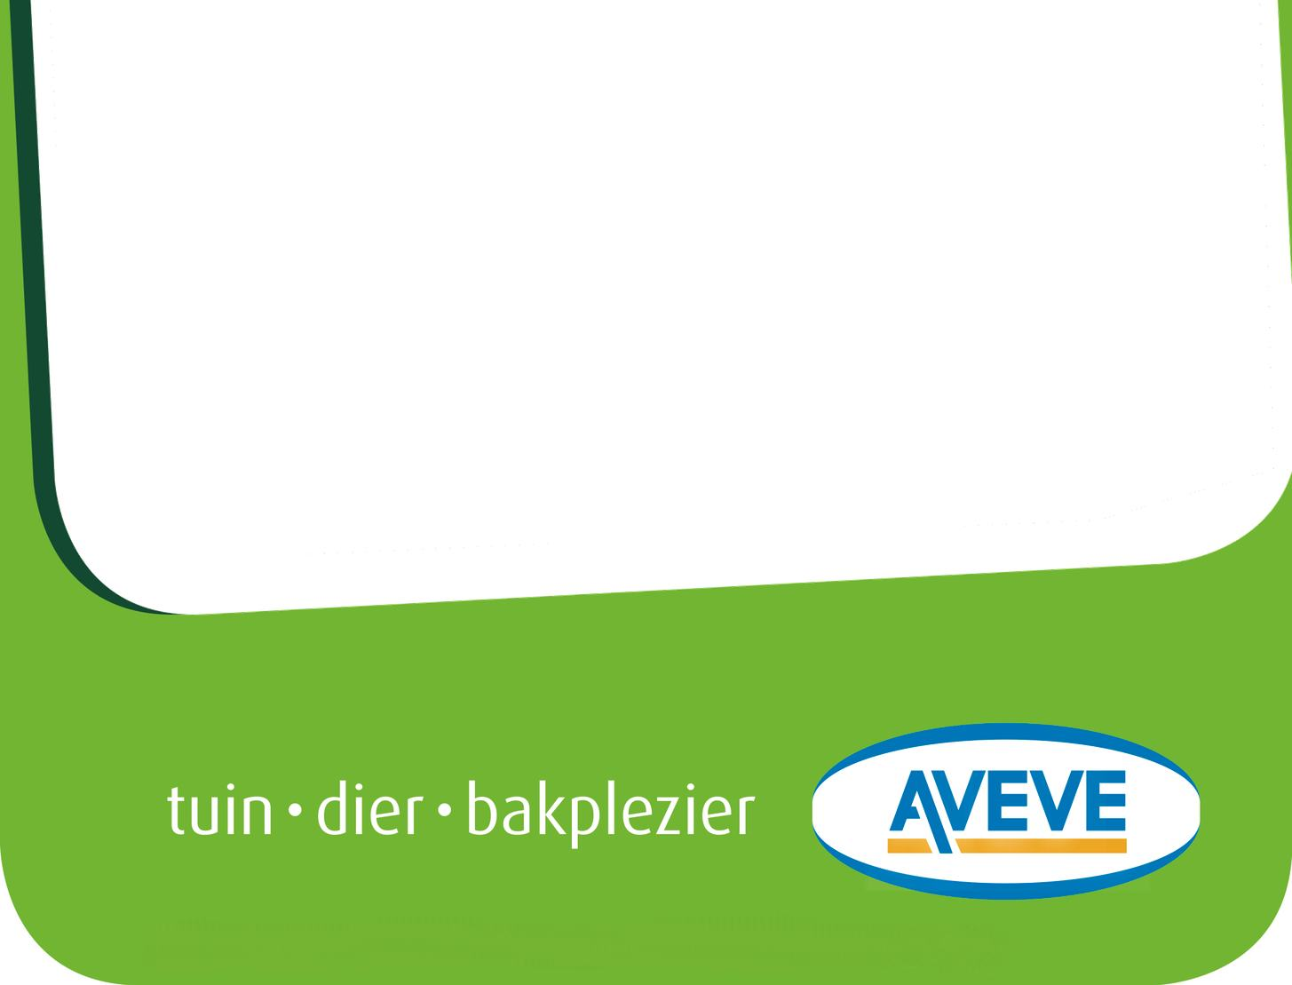
Wij kunnen 3 soorten houtpellets aanleveren:
- AVEVE German Pellets
- Royal energy pellets
- Corpellets (zak of bulk)

Ook kan u bij ons terecht voor haardhout in box en aanmaakhout.

Neem contact voor verdere informatie : 03 345 16 83 of goetschalckx.marleen@aveve.be

AVEVE Paalstraat 321 2900 Schoten

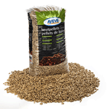
AVEVE GERMAN PELLETS:

Kies voor pellets van de beste kwaliteit!
De AVEVE pellets bestaan voor 100% uit zuiver dennenhout, terwijl in andere vaak nog reststoffen zoals schors en aarde zitten.

- 1 zak (15kg): 5,40€/zak
- 1 pallet (66 zakken): 4,59€/zak of 302,94€/pallet
- Vanaf 3 paletten (198 zakken): 4,39€/zak of 289,74€/pallet

Gratis levering via “gratis leveringsbon” vanaf 1 pallet
9€ waarborg/pallet (terugbetaald bij afgifte in winkel of bij transporteur)

Specificaties:

Vuistregel: één kilo AVEVE pellets heeft een warmte-inhoud van 5,4 kWH:
- een 5 kWH-toestel verbruikt 1 kg pellets per uur
- een 10 kWH-toestel verbruikt 2 kg pellets per uur
- de calorische warmte van 1 kg pellets komen overeen met 0, 5 l stookolie

AVEVE houtpellets: brandstof met toekomst!
geschikt voor bio-verwarminginstallaties en pelletkachels en -ketels
- DIN+ kwaliteit
- CO2 neutraal
- bevatten geen chemische stoffen zoals lijm of bindmiddel
- diameter: 6 mm
- lengte: tot 30 mm
- Kaloriewaarde: 5,4kwh/kg
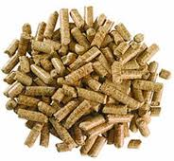
Royal Energy PELLETS:

- DIN+ kwaliteit
- CO2 neutraal
- diameter: 6 mm
- lengte: tot 30 mm
- Kaloriewaarde: <5,0 kwh/kg
- 14kg/zak

- 1 zak (14kg): 4,59€/zak
- 1 pallet (56 zakken) : 3,99€/zak of 223,44€/pallet
- Vanaf 3 paletten (168 zakken) : 3,79€/zak of 212,24€/pallet

Levering 40€ per vracht binnen straal van 15 km van Schoten
9€ waarborg/pallet (terugbetaald bij afgifte in winkel of bij transporteur)
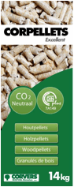
Corpellets PELLETS in zakken:

- Diameter: 6 mm
- Lengte: < 45 mm
- Energiewaarde: 16.5 MJ / kg tot 19 MJ /kg
- Warmtevermogen: 4.6 kWh/kg tot 5.30 kWh/kg
- Densiteit: > 600 Kg / m3
- Vochtgehalte: < 10%
- Asgehalte: < 0,5%
- Stofgehalte: < 1 %, 2x afgezeefd
- Bindmiddelen: GEEN
- 2kg pellets = 1 liter huisbrandolie
- De kwaliteit van Corpellets voldoet aan DIN+ 7A149

- 1 pallet (60 zakken x14kg): 4,50€/zak of 270,00€/pallet
- 2 tot 3 paletten: 4,40€/zak of 364,00€/pallet
- 4 tot 6 paletten: 4,30€/zak of 258,00€/pallet

Gratis levering vanaf 1 pallet
9€ waarborg/pallet (terugbetaald bij afgifte in winkel)

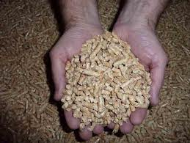
Corpellets PELLETS geblazen:

- Diameter: 6 mm
- Lengte: < 45 mm
- Densiteit: > 600 Kg / m3
- Vochtgehalte: < 10%
- Asgehalte: < 0,5%
- Stofgehalte: < 1 %, 2x afgezeefd
- Bindmiddelen: GEEN
- Energiewaarde: 16.5 MJ/kg tot 19 MJ/kg
- Warmtevermogen: 4.6 kWh/kg tot 5.30 kWh/kg
- 2kg pellets = 1 liter huisbrandolie
- De kwaliteit van Corpellets voldoet aan DIN+ 7A149

- 1 ton geleverd met blaaswagen op bestemming: 275€/ton
- 2 ton geleverd met blaaswagen op bestemming: 270€/ton
- 3 ton geleverd met blaaswagen op bestemming: 265€/ton
- 4 tot 6 ton geleverd met blaaswagen op bestemming: 245€/ton
- 7 tot 10 ton geleverd met blaaswagen op bestemming: 230€/ton
- 11 tot 14 ton geleverd met blaaswagen op bestemming: 215€/ton

Gratis levering vanaf 1 ton

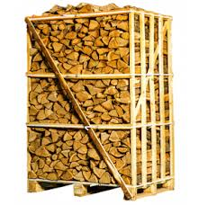
Haardhout in Box:

- Es – Eik Houtblokken met +- 15 % vocht.
- Lengte Max 30 cm.
- Brandbare houten verpakking.

- 1 Box geleverd op bestemming: 225 €/box
- 2 Boxen geleverd op bestemming: 220 €/box
- 3 Boxen geleverd op bestemming: 215 € /box
- 4 Boxen geleverd op bestemming: 210 € /box
- 5 Boxen geleverd op bestemming: 205 € /box

Gratis levering vanaf 1 box

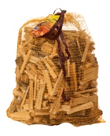
Aanmaakhout:

Verschillende soorten te kiezen in onze winkel Paalstraat 321 2900 schoten

LEVERINGSVOORWAARDEN

Termijn:

Levering binnen de 15 werkdagen ; de winkel neemt contact op met de klant voor afspraak van levering.

Bereikbaarheid:

De wagen welke de goederen levert is uitgerust met laadklep Deze wagen hoort niet op kleine rijbanen of smalle rijbanen waar wagens elkaar niet kunnen kruisen of wegen met een gewichtsbeperking. De losplaats moet vlot bereikbaar zijn.

De plaats van de lossing of stapeling dient verhard te zijn : beton, vaste klinkers, termac (voor het lossen met transpallet). Losse gravel of dergelijke kunnen niet als verhard beschouwd worden.

De transporteur kan niet verantwoordelijk gesteld worden voor geleden schade welke dan ook.
Indien er aan één van deze voorwaarden niet voldaan is, of de chauffeur oordeelt dat het niet verantwoord is om te lossen, kan hij dit weigeren.

Indien de levering niet kan doorgaan voor welke reden dan ook worden de paletten automatisch bij de opdrachtgever afgeleverd (plaats van bestelling).

Waarborg:

De palletten zullen 9 € elk aangerekend worden. Deze palletten mogen teruggebracht wordenaan de winkel (alleen de palletten van de aangekochte producten) en zullen volledig terugbetaald worden.

